昌吉市生活垃圾城北填埋场项目
环境影响评价公众参与说明

建设单位：昌吉城市建设投资发展有限责任公司
2019年5月29日
目 录
1 概述 1
2 首次环境影响评价信息公开情况 1
2.1 公开内容及日期 1
2.2 公开方式 2
2.3 公众意见情况 2
3 征求意见稿公示情况 3
3.1 公示内容及时限 3
3.2 公示方式 3
3.3查阅情况 7
3.4公众提出意见情况 7
4其他公众参与情况 7
4.1 公众座谈会、听证会、专家论证会等情况 7
4.2 其他公众参与情况 8
4.3宣传科普情况 8
5 公众意见处理情况 8
5.1 公众意见概述和分析 8
5.2 公众意见采纳情况 8
5.3 公众意见未采纳情况 8
6 报批前公开情况 8
6.1 公开内容及日期 8
6.2 公开方式 8
7 其他 9
8 附件 10

1 概述
公众参与是建设项目环境影响评价和工程验收评价的重要组成部分，是完善决策的一种有效方法，有助于加深对建设项目潜在影响的了解，有助于确定出符合实际的替代方案和设计方案以及环境影响减缓措施。让与该项目有直接或间接关系的广大民众也参与环境影响评价，并提出自己对该建设项目所持的态度，从自己的利益和公众的利益，发表自己就该建设项目对周围环境影响的观点，以达到评价工作的完善和公正，得到项目所在区域广大群众和居民的理解和支持，使建设项目的环境影响评价更加民主化、公众化。
2019年4月25日，昌吉城市建设投资发展有限责任公司（以下称“我单位”）委托新疆国泰民康职业环境检测评价有限责任公司承担了《昌吉市生活垃圾城北填埋场项目》的环境影响评价工作。2019年4月26日，该项目环境影响评价公众参与第一次信息公示在昌吉市人民政府网站进行公示，向公众告知本项目的建设情况，公示期为10个工作日；第一次公示期间未收到任何公众意见及反馈。2019年5月14日在昌吉市人民政府网站发布了通知，进行了第二次网上公示，公示期为10个工作日；第二次公示期满未收到任何公众意见及反馈。2019年5月15日在昌吉市庙尔沟乡人民政府公示栏向公众告知本项目的建设情况。2019年5月14日、5月15日在昌吉日报对项目环境影响报告书的环境影响评价信息进行了两次公告。我单位向昌吉州生态环境局报批环境影响报告书前，组织编写了本项目环境影响评价公众参与说明，并于 2019 年5月29日通过昌吉市人民政府网站公开拟报批的环境影响报告书全文和公众参与说明。

2 首次环境影响评价信息公开情况

2.1 公开内容及日期
为征求社会公众对项目环评的意见，在环评工作启动后，我单位于2019年4月26日发布了首次环境影响评价信息公示。
首次公示公开的内容主要包括：建设项目名称、选址选线、主要建设内容，建设单位的名称和联系方式，环境影响报告书编制单位的名称和联系方式，环境影响评价的工作程序和主要工作内容，环境影响评价的审批程序、公众参与程序和方案以及各阶段工作初步安排等。
本项目首次环境影响评价信息符合《环境影响评价公众参与办法》要求。

2.2 公开方式

2.2.1 网络
2019年4月26日，我公司在昌吉市人民政府网站（http://www.cjs.gov.cn/）上进行了第一次网络公示，向公众告知本项目的建设情况。公示网址：http://www.cjs.gov.cn/gk/lamu/868026.htm。昌吉城市建设投资发展有限责任公司在昌吉市人民政府网站开展网络公示，载体选择符合《环境影响评价公众参与办法》要求。网络公示截图见图1。
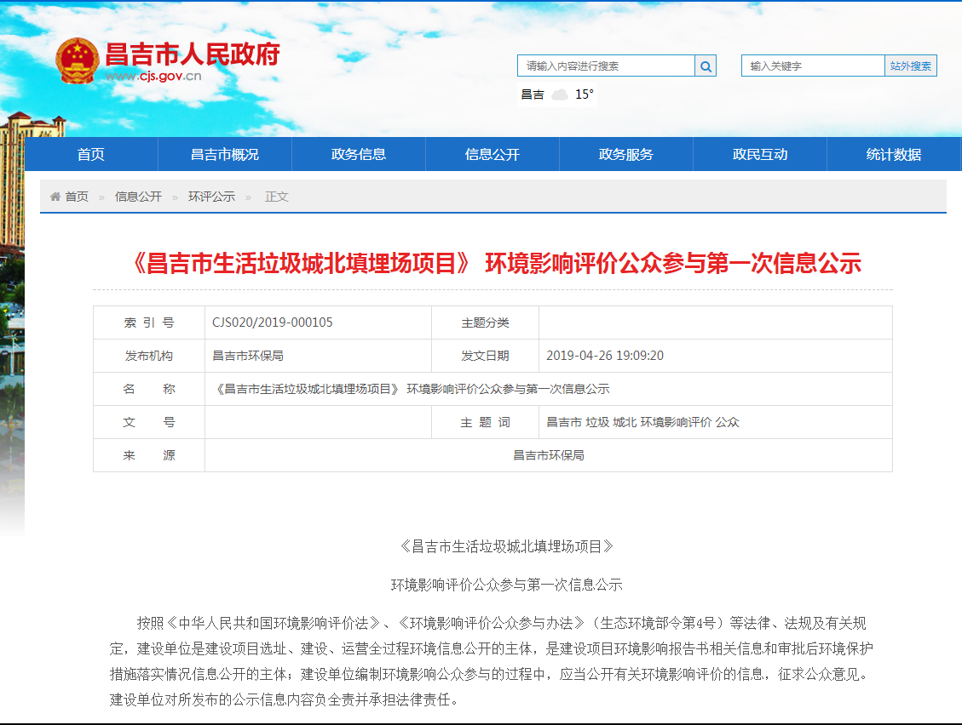
图1 本项目第一次网络公示截图

2.2.2其他
第一次公示期间，未采取其他公示方式。

2.3 公众意见情况
公示期间公示信息处于公开状态，公示公开期间未收到反馈意见。

3 征求意见稿公示情况

3.1 公示内容及时限
为进一步调查公众的意见，我公司于2019年5月14日在昌吉市人民政府网站（http://www.cjs.gov.cn/）上发布了通知，进行了第二次网上公示，公示主要内容包括：建设项目概况、建设项目名称和联系方式、环境影响报告书编制单位的名称、公众意见表的网络链接、提交公众意见表的方式和途径、环境影响报告书征求意见稿全文的网络链接及查阅纸质报告书的方式和途径、征求意见的公众范围、公众提出意见的方式和途径及公众提出意见的起止时间。
公示时限为10个工作日。
项目环境影响报告书的征求意见稿的主要内容基本完成，公示的主要内容及时限符合《环境影响评价公众参与办法》要求。

3.2 公示方式

3.2.1 网络
2019年5月14日，我公司在昌吉市人民政府网站（http://www.cjs.gov.cn/）上开展环境影响评价信息公告，向公众告知征求意见稿及其网络公众意见调查表的相关信息。公告网址：http://www.mee.gov.cn/xxgk2018/xxgk/xxgk01 /201810/t20181024_665329.html。
载体选择符合《环境影响评价公众参与办法》要求。
征求意见稿网络公示截图见图2。
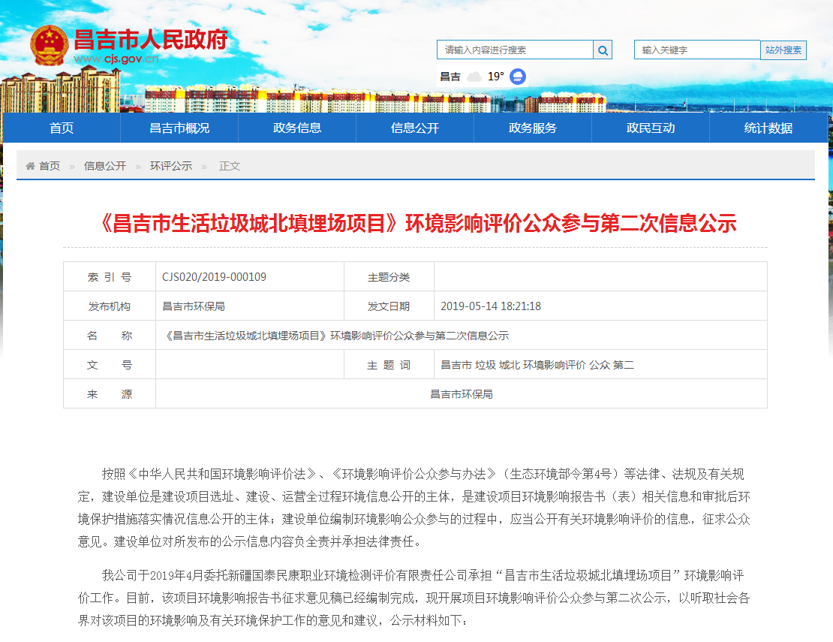
图2 本项目征求意见稿网络公示截图

3.2.2 报纸
我公司分别于2019年5月14日、5月15日在所在地的昌吉日报对项目的环境影响评价信息进行了两次公告。
载体选择符合《环境影响评价公众参与办法》要求。
征求意见稿报纸公示截图见图3、图4。
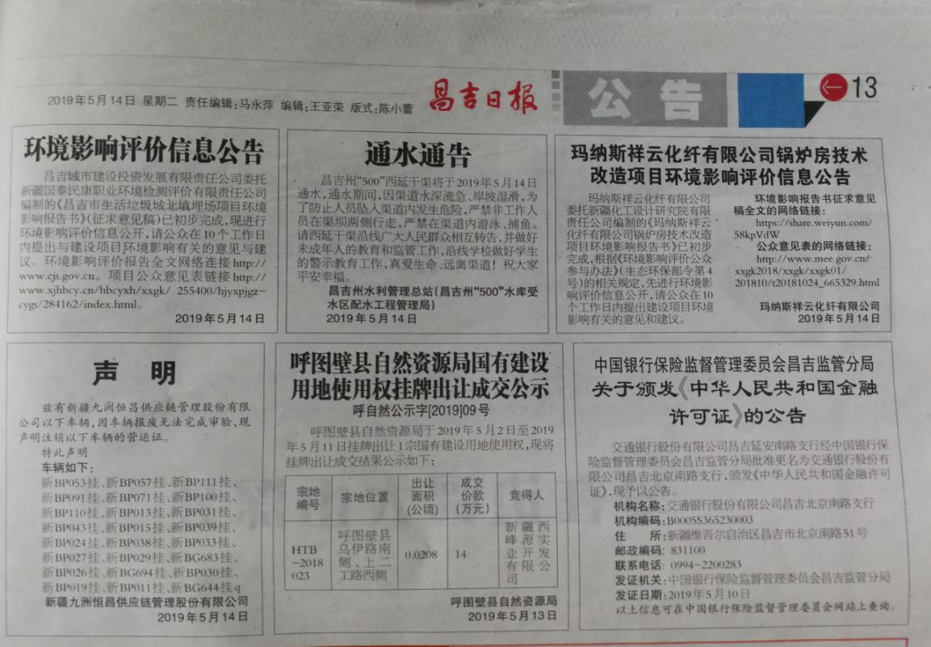
本项目信息公示内容
图3 本项目报纸第一次公示照片
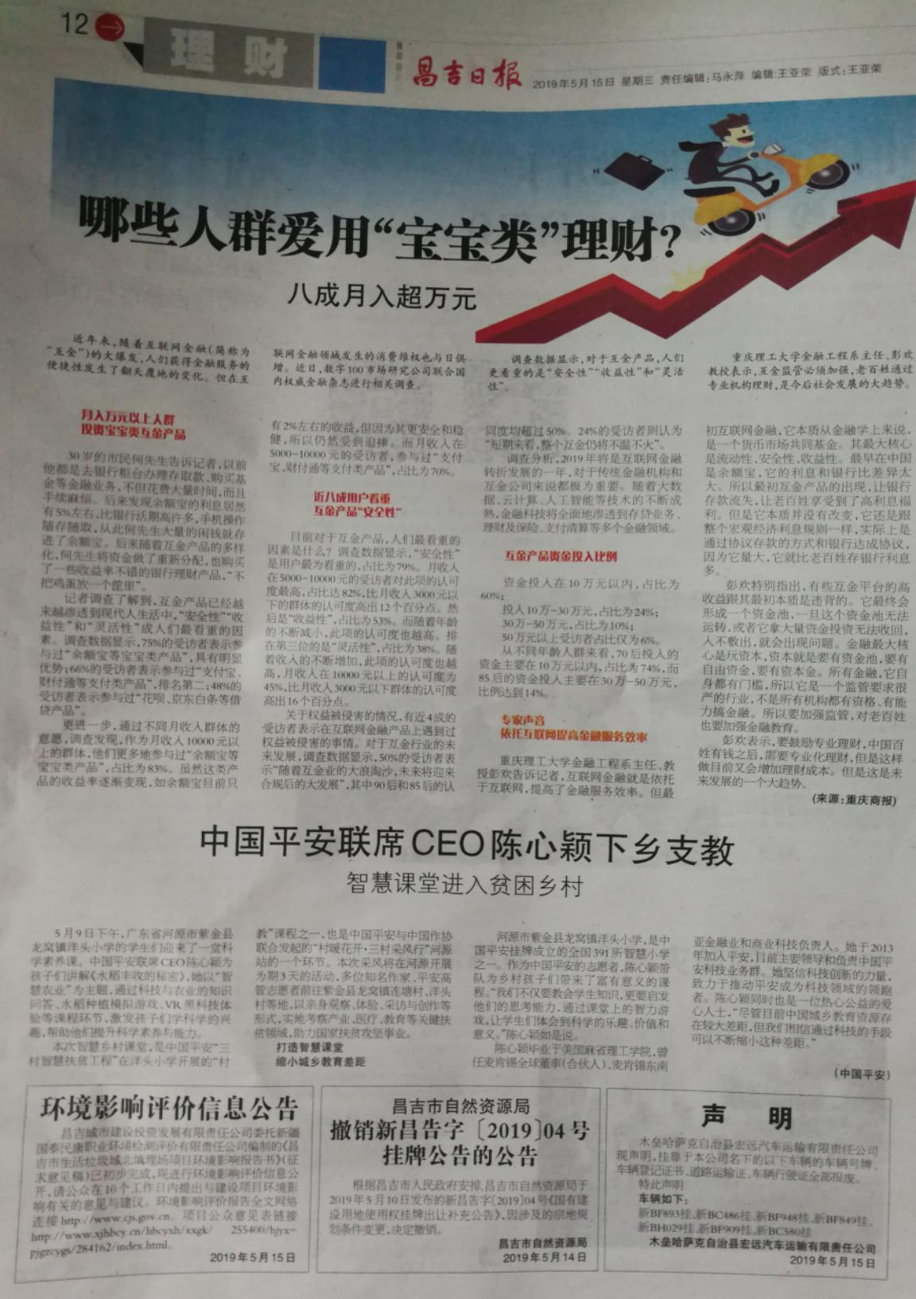
本项目信息公示内容
图4 本项目报纸第二次公示照片

3.2.3 张贴
（1）张贴区域选取的符合性分析：信息公开张贴地点选取昌吉市庙尔沟乡人民政府公示栏，人流量较大，属于《办法》中提到的“建设项目所在地公众易于知悉的场所”）张贴公示的方式，载体的选取符合《办法》相关要求。
（2）张贴时间：2019 年5月15日
（3）张贴地点：昌吉市庙尔沟乡人民政府公示栏
（4）张贴照片：
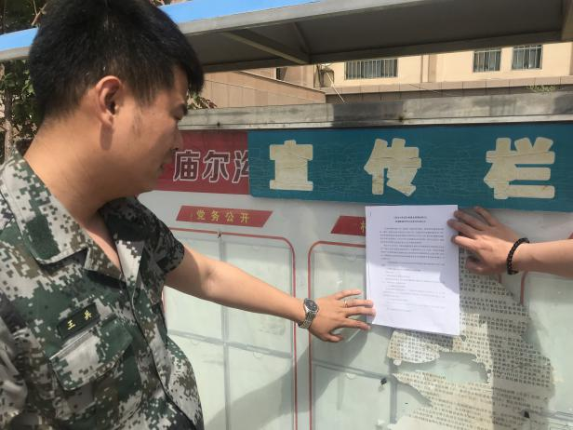
图5 公告栏张贴公示

3.2.4其他
征求意见稿未采取其他方式进行信息公开。

3.3查阅情况
征求意见稿公示期间，公众可发邮件或者通过电话、传真、信件等方式与建设单位联系，要求到建设单位处查阅纸质报告书。征求意见稿公示期间，未收到公众要求查阅纸质版征求意见稿的要求。

3.4公众提出意见情况
征求意见稿公示期间，公示信息处于公开状态，公示公开期间未收到公众通过现场、网络、电话及书信等方式提出的意见。

4其他公众参与情况
本项目未收到公众对环境影响方面提出的质疑性意见，未开展深度公众参与，符合《环境影响评价公众参与办法》要求。

4.1 公众座谈会、听证会、专家论证会等情况
昌吉城市建设投资发展有限责任公司未组织开展公众座谈会、听证会、专家论证会等深度公众参与。

4.2 其他公众参与情况
无

4.3宣传科普情况
无

5 公众意见处理情况

5.1 公众意见概述和分析
昌吉城市建设投资发展有限责任公司在开展环境影响评价公众参与公示公告过程中未收到公众通过网络、电话及书信等方式提出的意见。

5.2 公众意见采纳情况
无

5.3 公众意见未采纳情况
无

6 报批前公开情况

6.1 公开内容及日期
我公司向昌吉州生态环境局报批环境影响报告书前，于2019年5月29日通过网络平台，公开拟报批的环境影响报告书全文和公众参与说明，符合《环境影响评价公众参与办法》要求。

6.2 公开方式
（1）网络
本次报批前公开方式为网络公开，公开时间为 2019年5月29日，公开网站为昌吉市人民政府网站（http://www.cjs.gov.cn/），选择该网站进行公示符合《环境影响评价公众参与办法》要求。报批前网络公示截图见图 6。

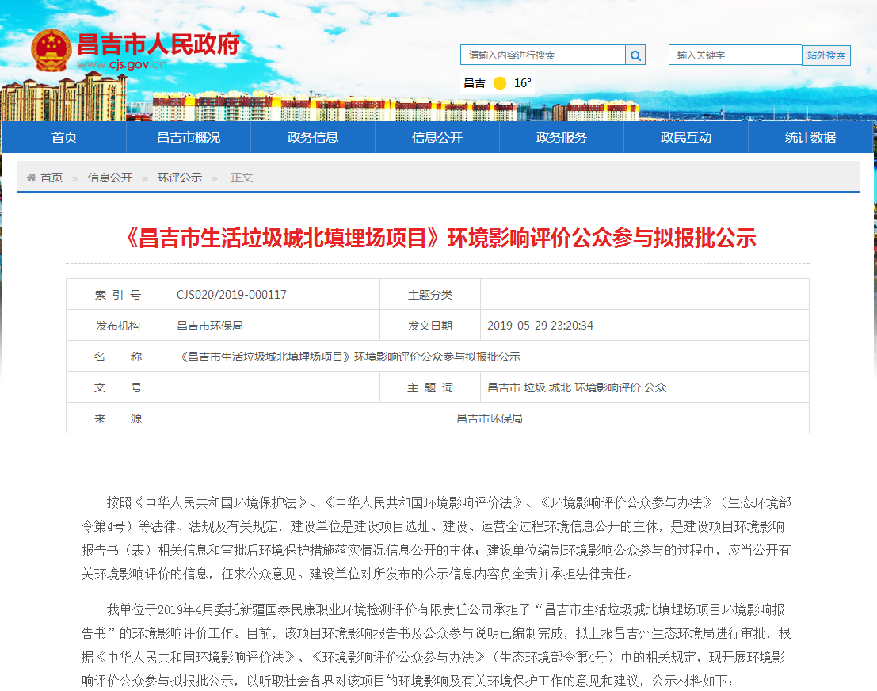
图6 报批前网络公示截图

7 其他
本次公众参与存档备查文件包括两次信息公开的报纸、环境影响报告书征求意见稿、现场张贴公告的照片、网络公示截图及网址。建设单位应当将环境影响报告书(表)及其批复文件及时存档。编制环境影响报告书(表)的单位应当建立编制工作完整档案，档案中应包括但不局限于环境影响报告书(表)及其批复文件、现场踏勘记录和影像资料、质量审核及控制记录；开展环境质量现状监测、科学试验的，环境质量现状监测报告、试验报告等应一并存档。建设单位委托技术单位编制环境影响报告书(表)的，双方还应分别将委托合同存档。
本次环境影响评价按照《中华人民共和国环境影响评价法》及《环境影响评价公众参与办法》(部令第 4 号)、《新疆维吾尔自治区建设项目环境影响评价公众参与管理规定(试行)》(新环评价发[2013]488 号)的要求，在环评编制各个阶段采用网络公示、报纸公示和张贴公告的方式开展了公众参与工作，向社会各界广泛征询对本项目建设及有关环境保护方面公正、客观的意见，各次公示期间未收到公众反对意见和质疑意见。在今后的开发和建设中，项目将遵照“以人为本”的原则，切实落实国家相关政策及报告书中有关环保措施，把对环境的影响程度降至最低，以继续获得民众的满意和认可，努力实现生态文明的建设目标。

8 附件
本项目诚信承诺见附件。
诚信承诺
我单位已按照《办法》要求，在“昌吉市生活垃圾城北填埋场项目”环境影响报告书编制阶段开展了公众参与工作，在环境影响报告书中充分采纳了公众提出的与环境影响相关的合理意见，对未采纳的意见按要求进行了说明，并按照要求编制了公众参与说明。
我单位承诺，本次提交的《昌吉市生活垃圾城北填埋场项目环境影响评价公众参与说明》内容客观、真实，未包含依法不得公开的国家秘密、商业秘密、个人隐私。如存在弄虚作假、隐瞒欺骗等情况及由此导致的一切后果由昌吉城市建设投资发展有限责任公司承担全部责任。

承诺单位：昌吉城市建设投资发展有限责任公司
承诺时间：2019 年 5月29日

